济南有人LORA网关及LORA采集器调试指导手册
- 概述
LORA通信适用于终端设备安装分散，通信线布线困难，难以实现总线式通信的环境。LORA通信的特点是组网方便、施工容易，但通信距离较短（3.5km以内为宜）、对环境要求较高（宜遮挡少、空旷的环境）。
LORA通信的主要指标参数有频率、速率和功率。速率越高传输速度越快，但传输距离就越近；功率越大传输距离越远，但大功率设备较贵。
当前选型设备为济南有人公司的LORA网关USR-LG210（以下简称“LORA网关”）和LORA采集器USR-LG206L-H20（以下简称“LORA采集器”）。可实现两种组网方式，方式一可使用2个采集器实现点对点组网通信（少量时也可以实现一对多通信，因没实际测试过暂时规定20个以下用该设备及方式）；方式二可使用网关和采集器实现大面积组网（一个网关可和上百个采集器实现组网通信）。可根据现场实际需求自由选择组网方式。
- 准备工作

- 所需设备及工具
笔记本电脑、USB转RS485/232调试线、专用RS232调试线/双绞线、LORA网关、LORA采集器、USR_LoRa调试工具（V1.4.5版）。
- 所需参数
服务端IP地址及端口号；注册包、心跳包。（找陈可望申请）。
- 配置说明

- 设备功能介绍

  - LORA网关
LORA网关是一款双通道网关，对上通过 4G/以太网接入私有服务器、有人云、阿里云，对下通过内部 LoRa 双通道与节点（WH-L101-L-H20 模组/USR-LG206-L-H20 数传终端/USR-DR216-L 导轨式数传终端）。支持SLL加密、心跳包和注册包。详细功能见设备说明书。
  - LORA采集器
LORA采集器支持点对点通信和组网通信（组网时必须配合LG210和LG220网关使用）。其中点对点通信又支持1对1和1对多两种通信方式。采用点对点通信方式时，建议终端设备数量不超过20个；配合网关使用时建议每个采集器下终端设备不超过16个。详细功能见设备说明书。
  - 组网方式图
当前我们用到的暂时只有两中组网方式：点对点和组网。通信示意图如下：
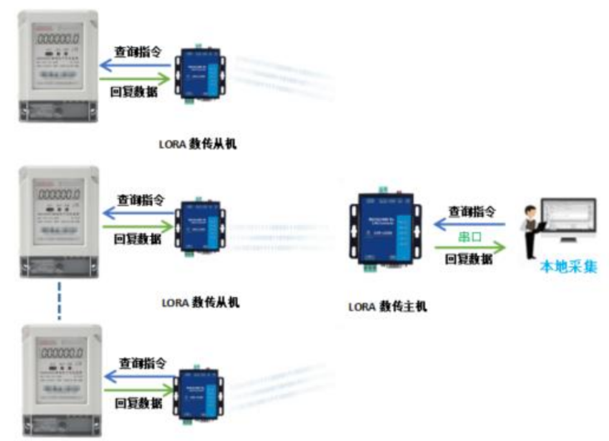
图1 点对点通信示意图
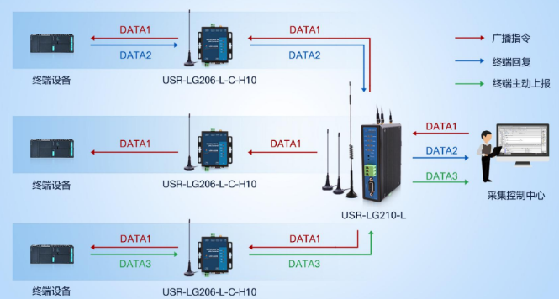
图2 组网通信示意图

- 调试工具介绍
调试工具使用USR-Lora_setup_V1.4.5 ，该软件为多合一软件，网关和采集器设置都使用该软件。其中网关设置时支持网络和串口两种连接，采集器只支持串口连接。打开后先选择对应的产品型号。示图如下：
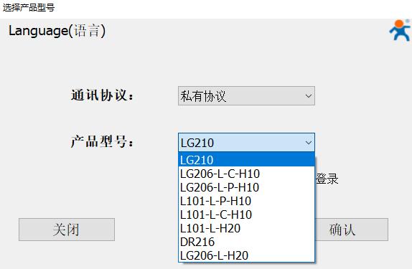
图3 调试工具设备选择图

- 项目配置介绍
  - LORA网关配置
1）选择产品型号LG210，点击“确认”。
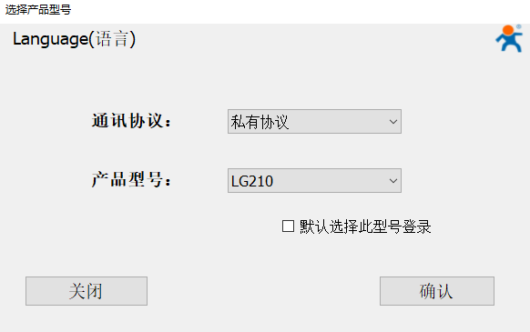
如下：
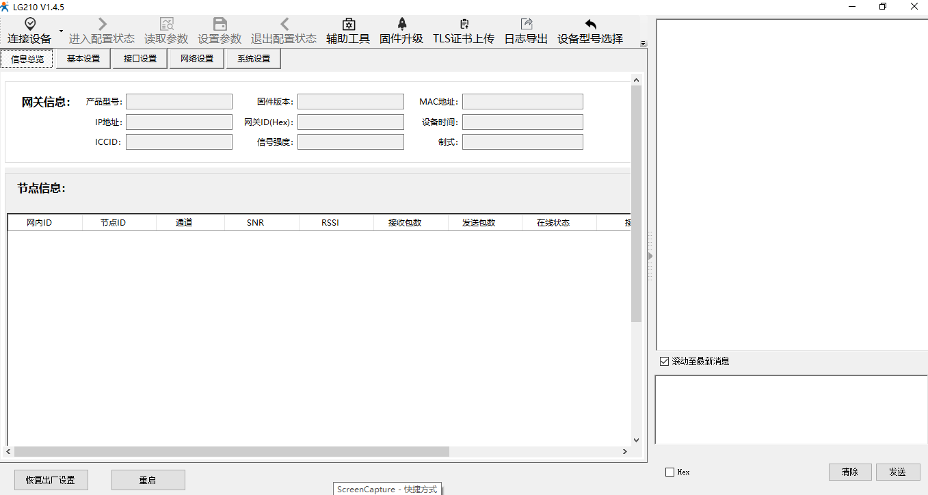。
先选择通信方式
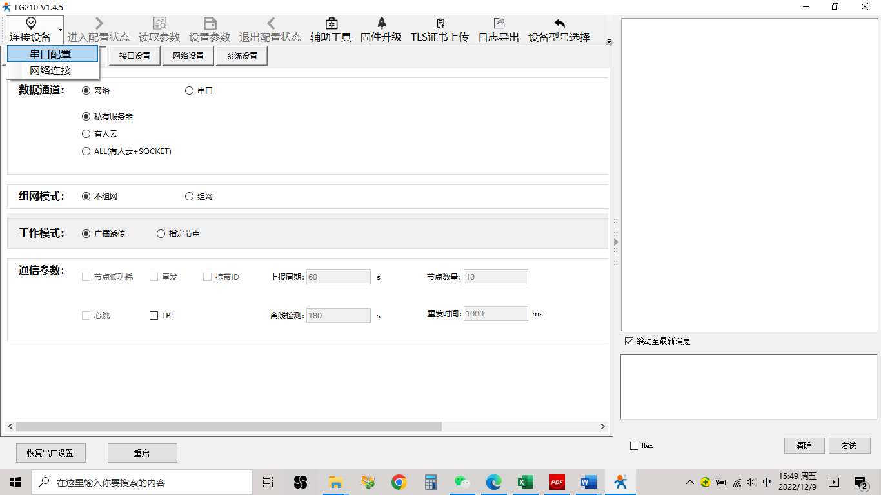
以串口为例：出厂默认为115200、无校验。点击“确认”。
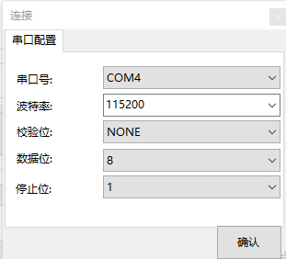
点击左上角的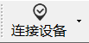，再点击“进入配置状态”，再点击“读取参数”
如下图：

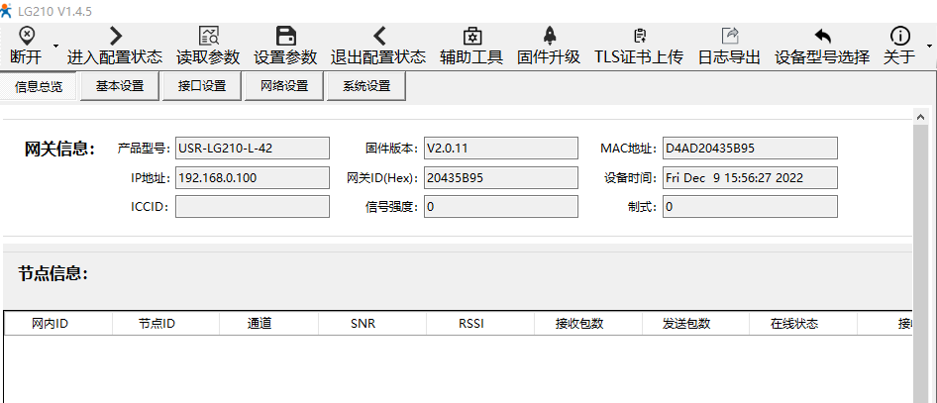
见上图红色方框中的ID，记住“网关ID”。（网关ID不能修改，另外在配置采集器的时候要用）
2）基本设置：按如下设置。
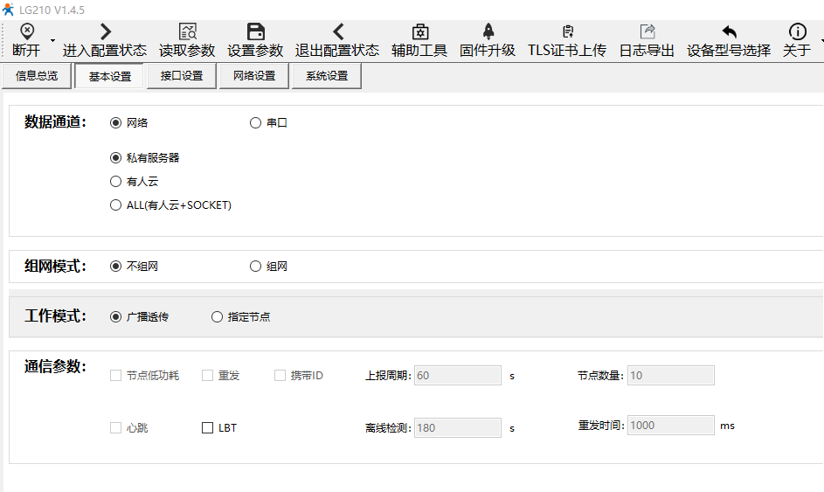
3）接口设置：默认如下。在采集设备多，且距离网关远近不一时，可以把两个通道的速率修改下，（建议值：近的用通道一，速率为7不变；远的设备用通道二，改为5或6）具体可参见“LORA速率、距离、传输时间对应表”。波特率需和终端设备一致。
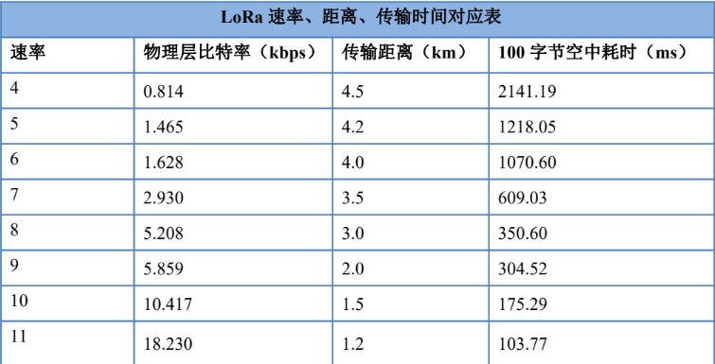
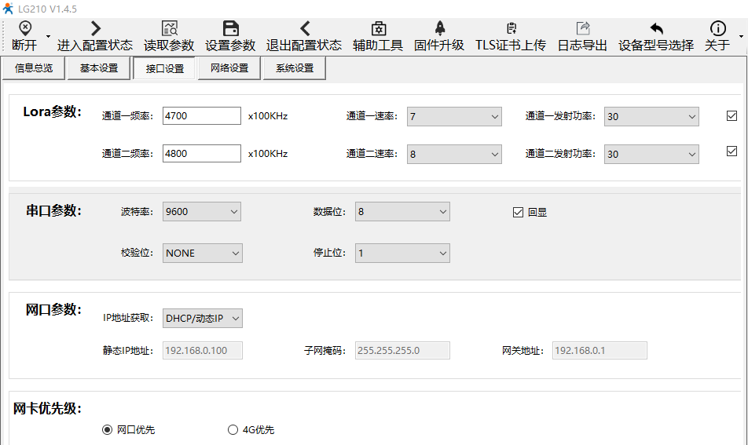
4）网络设置：
网络协议选择“私有服务器”下的“SOCKET”;
SOCKETA选择“TCP Client“；服务器IP、服务器端口号、注册包内容、心跳包内容按照陈可旺提供的数据，其他默认即可。
SOCKETB默认不管。
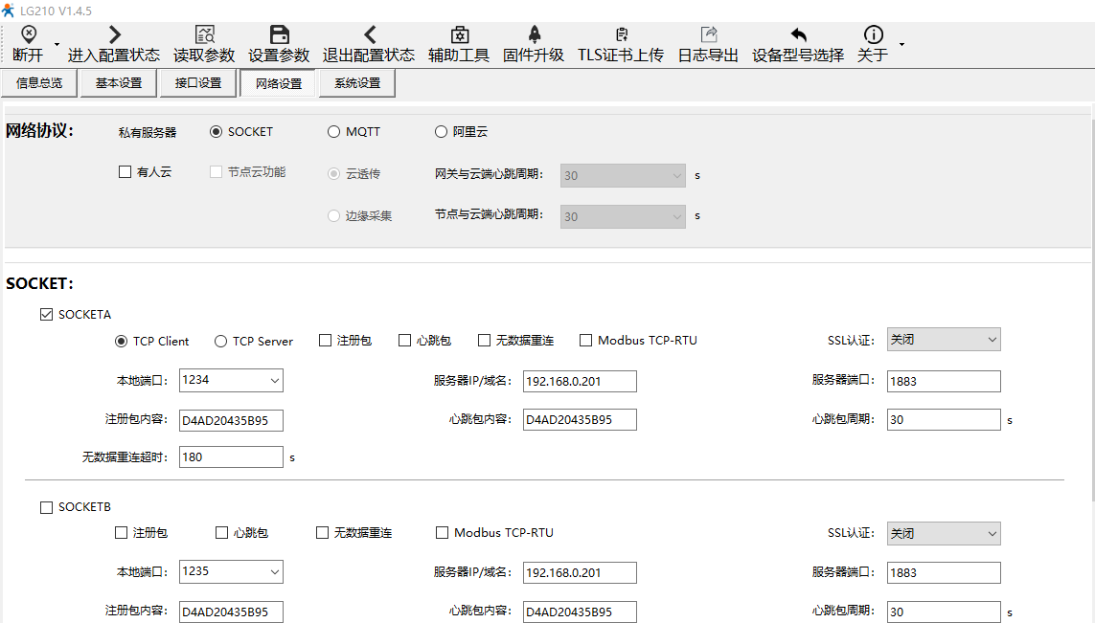
5）最后点击“设置参数“。设置完成后重启设备。

  - LORA采集器配置
先选择产品型号LG206-L-H20(此处暂按照LG206-L-H20为例，实际中以设备背面具体型号为准)，点击“确认”。
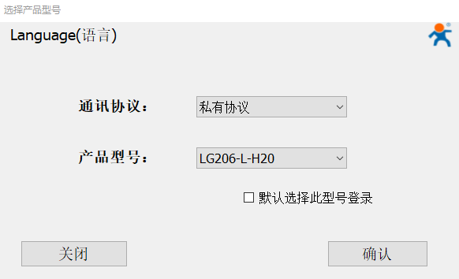
点击左上角的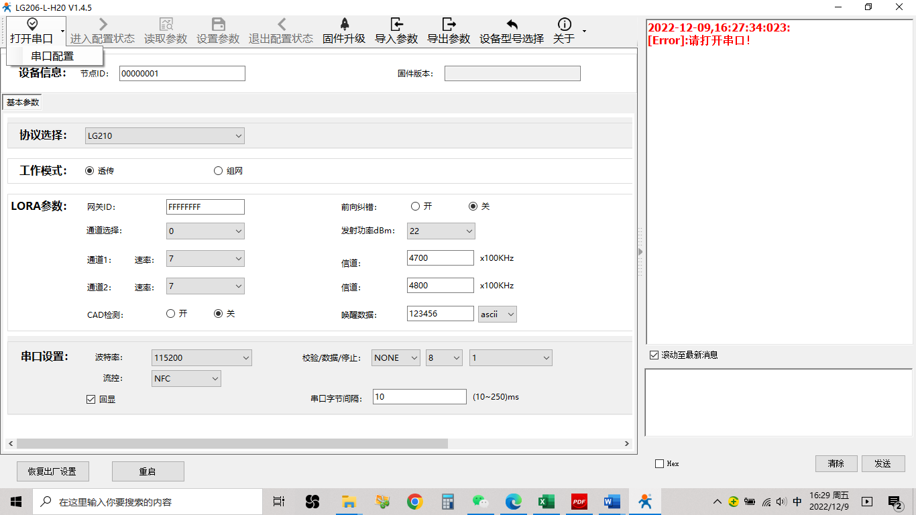，先进行串口设置，出厂默认时115200、无校验。点击“进入配置状态“

- 点对点方式
协议选择“点对点“；
采集端：目的地址填写接收端的采集器的节点ID。RS485设置应和终端设备一致。
接收端：目的地填写自己或不填。RS485设置应和终端设备一致。
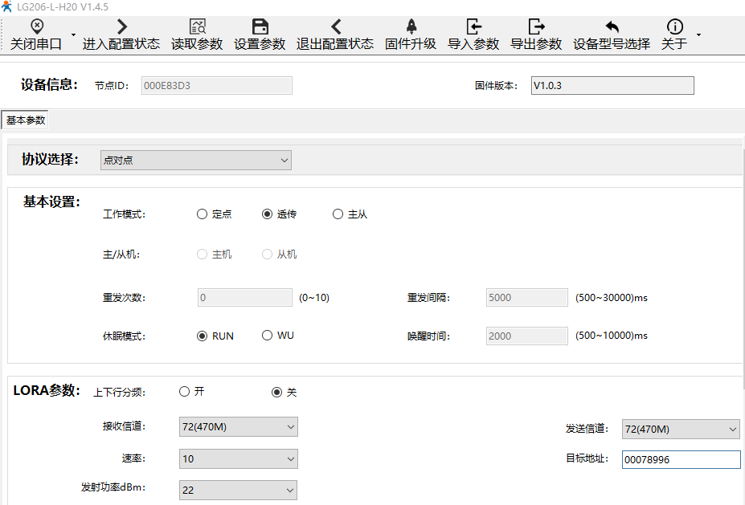
- 联网方式
此处以LG210网关为例，按照以下界面内容设置。网关ID以实际使用的网关ID填写。通道选择和通道速率应和网关保持一致。串口设置应和终端设备一致。
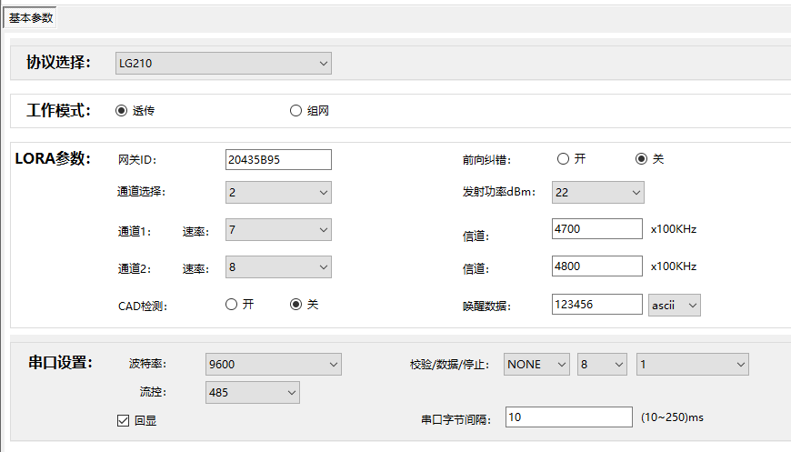
填写完成后，点击“设置参数“，重启设备。
- 注意事项

- 组网模式选择
少量设备（仪表等）时（20台以下，对速率要求不高时36台以下），建议选择点对点模式。可节省成本。设备多时用组网模式或多个点对点模式，这个根据现场实际环境选择。
- 采集间隔
建议轮询间隔在0.5s-1s，LORA是低速率传输方式，轮询间隔过快回丢包。
- 关于指示灯
LG210网关指示灯：
电源灯红色，长亮；
work工作等绿色，闪烁；
LORA1和LORA2在数据传输时“闪烁“。
LG06l-H20采集器指示灯：
电源灯红色，长亮；
work工作等绿色，闪烁；
LORA在数据传输时“闪烁“。

